**EBSCO数据库“浏览器+免费翻译软件”使用方法**

EBSCO数据库虽然是外文数据库，但为了方便中国用户的使用需求，检索界面可翻译成中文界面。

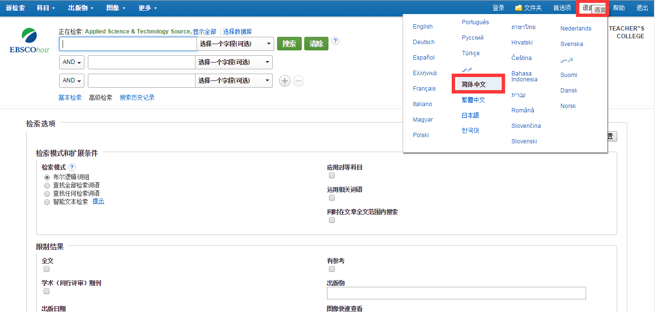

在用户的使用过程中，中文检索界面可以很大程度帮助中国用户使用，但是由于文献资源的语言仍然是英语，文献的索引和摘要部分也是英语语言，因此可能会对我们中国用户造成一定困扰。如下图：

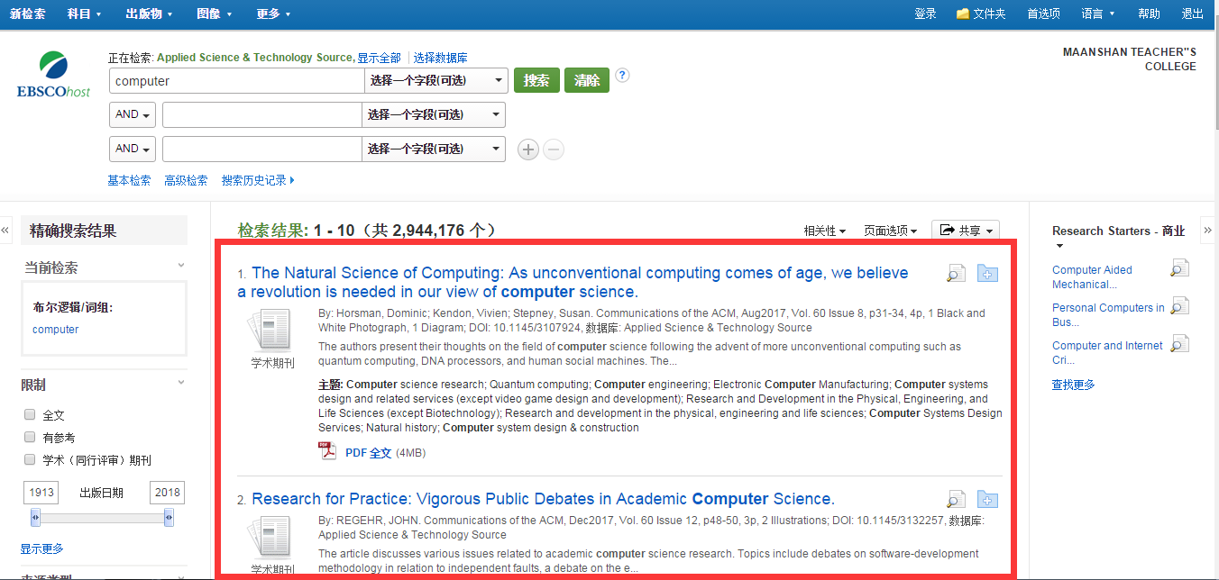

针对这一现象，我们寻找出“浏览器+免费翻译软件”的方法，可以在一定程度上帮助用户解决语言使用不方便的情况。方法使用效果如下图：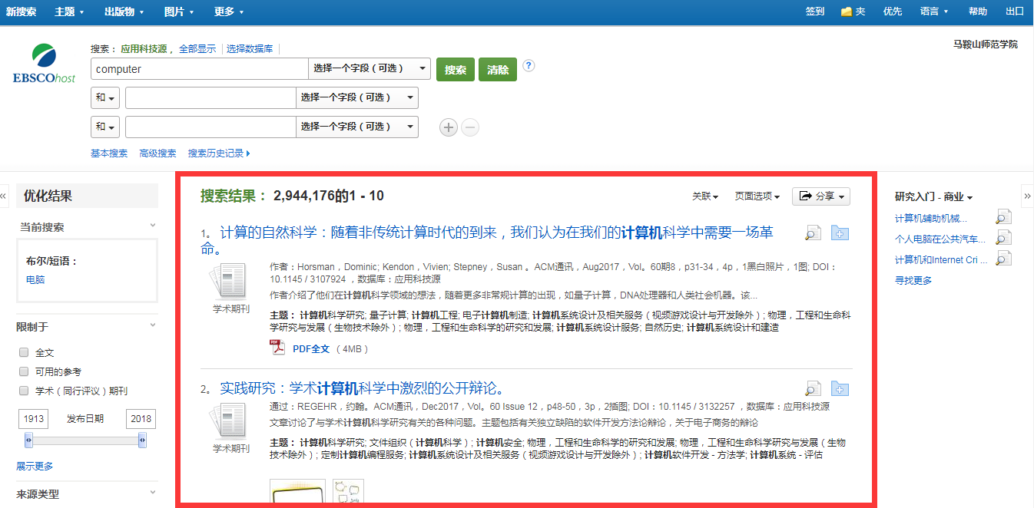

**方法步骤如下：**

**步骤一：推荐使用“谷歌浏览器”**

谷歌浏览器自带“网页翻译功能”。可以对网页内显示的语种进行翻译，翻译度较高，比较稳定，因此推荐使用。

谷歌浏览器翻译功能设置：

1. 下载“谷歌浏览器”
2. 安装完成后，点击打开浏览器。网页右上角找到并选择“设置”功能。
3. 选择“高级”选项，然后选择“语言”选项，接着添加“中文”选项。
4. 打开网页，在网页空白处单击鼠标右键，选择“翻译成中文”选项即可。

值得注意的是，EBSCO数据库内的文献资源存在两种不同格式，“HTML”和“PDF”格式。下面针对不同格式分别进行介绍：

**“HTML”格式文献：**

标有“HTML”格式的文件是EBSCO数据库内可直接翻译成中文的文献资源格式，在使用时，可以直接在数据库中进行翻译。如下图：

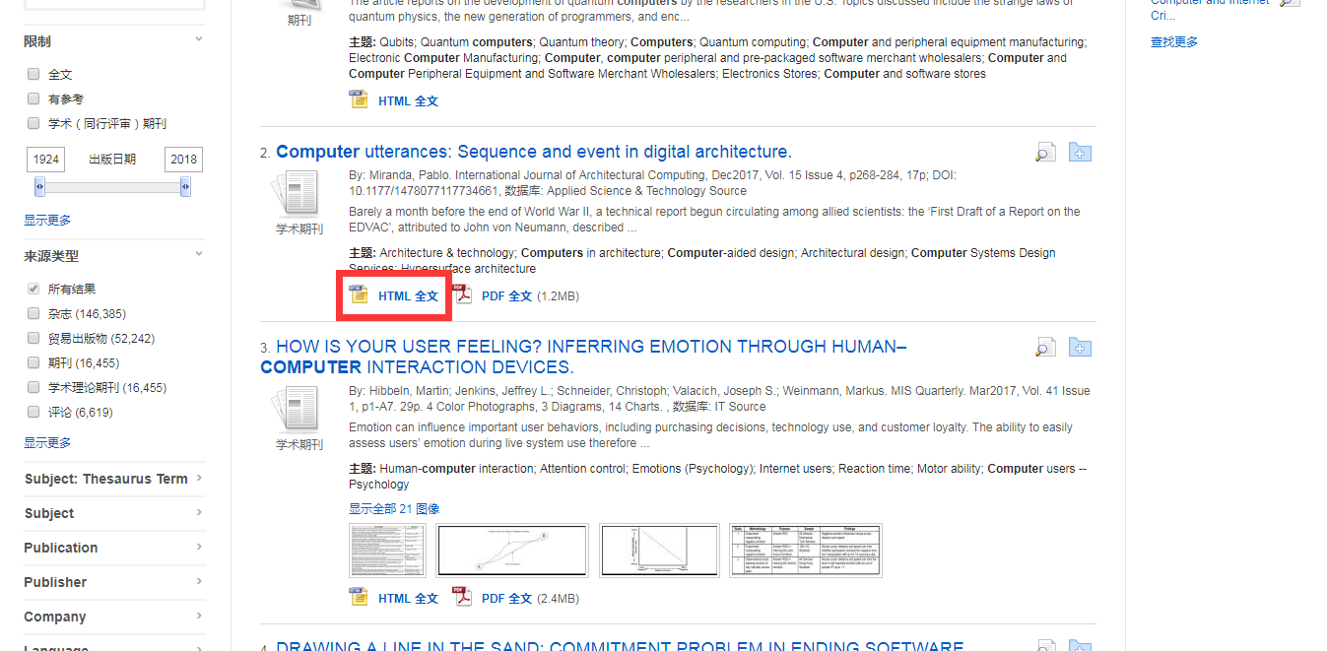

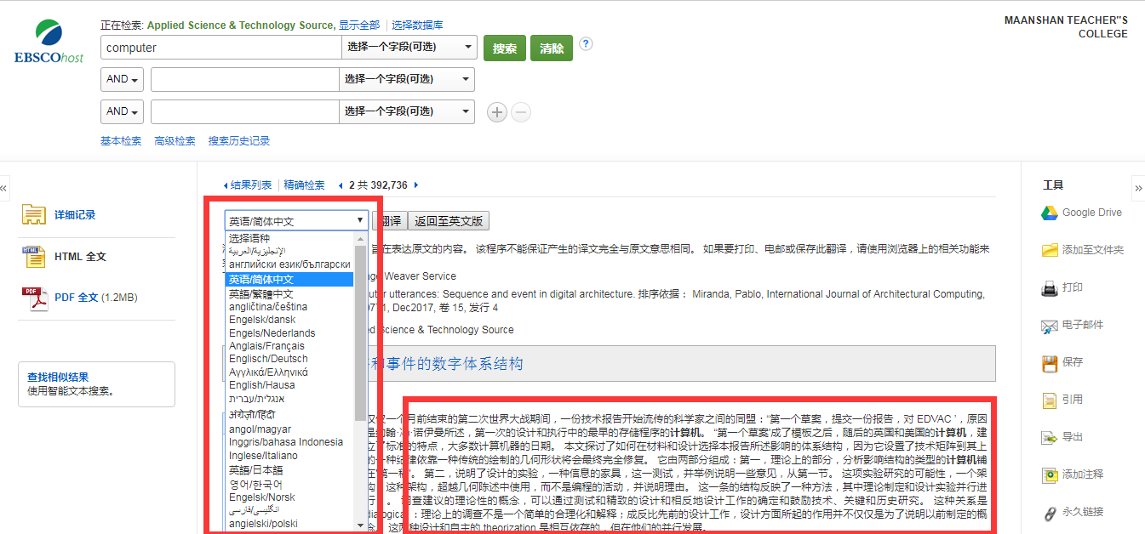

**“PDF”格式文献：**

标有“PDF”格式的文献是不可翻译成中文的文献资源，如下图：

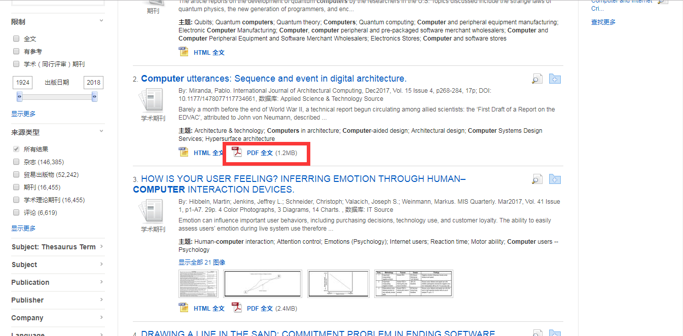

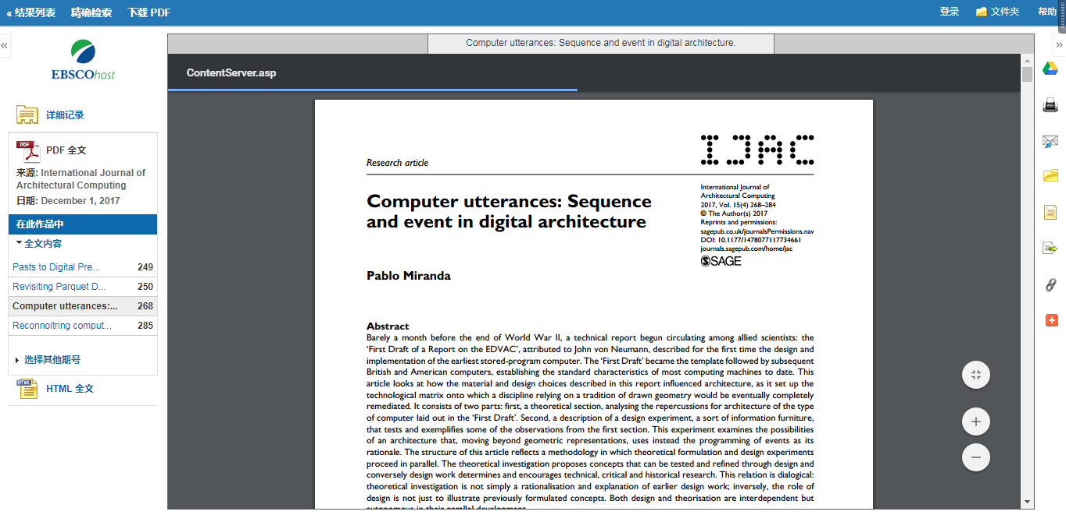

由上图可见，在一些拥有两种格式的文献中，同样一篇文献资源因为选择文献格式不同，而出现无法翻译的情况。在选择“PDF”文献格式的情况下，谷歌浏览器对文献也做不到识别并翻译的功能，因此，当使用时遇到所需的文献资源仅有“PDF”格式的情况下，可通过步骤二推荐的软件进行翻译使用。

### **步骤二：推荐使用“[Google 翻译](https://www.baidu.com/link?url=mh4Ccjyeb3YlqzZZo138avsowrwcyt-7Jhvr4-5C0xjEMU62RExR9dpFHl7uiH2_&wd=&eqid=828cd34a00001a25000000045a538453" \t "https://www.baidu.com/_blank)”、“有道翻译”**

**[Google 翻译](https://www.baidu.com/link?url=mh4Ccjyeb3YlqzZZo138avsowrwcyt-7Jhvr4-5C0xjEMU62RExR9dpFHl7uiH2_&wd=&eqid=828cd34a00001a25000000045a538453" \t "https://www.baidu.com/_blank)：**

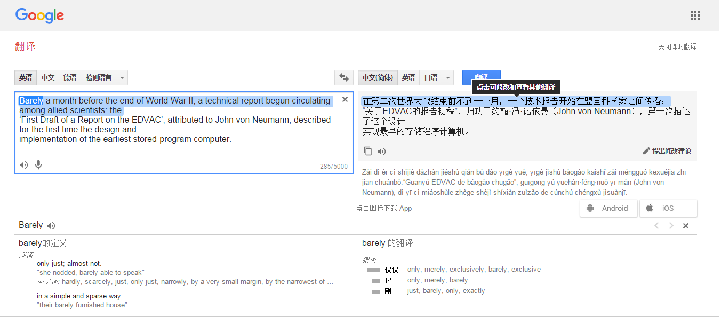

[Google 翻译](https://www.baidu.com/link?url=mh4Ccjyeb3YlqzZZo138avsowrwcyt-7Jhvr4-5C0xjEMU62RExR9dpFHl7uiH2_&wd=&eqid=828cd34a00001a25000000045a538453" \t "https://www.baidu.com/_blank)能够逐句选择翻译对照，对特定单词可进行注释查询。

**有道翻译：**

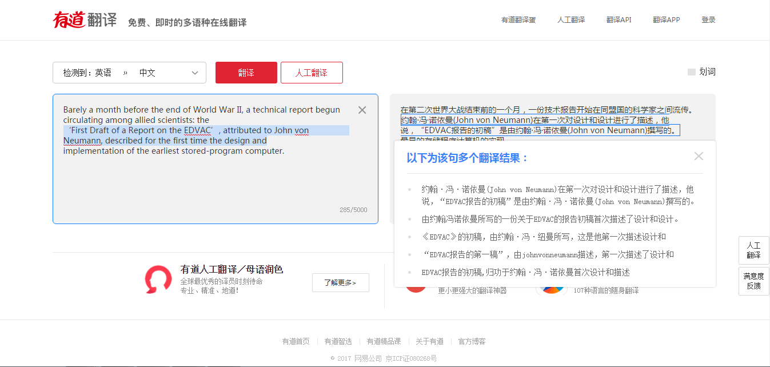

有道翻译也可实现逐句对照翻译，且提供多种翻译结果，可根据语言习惯选择最为流畅的语句。